**Демоверсия комплексной диагностической работы**

**Универсальный профиль**

**Информатика**

1. Найдите значение выражения: 11102 + 548 + В916

Ответ запишите в шестнадцатеричной системе счисления. **(2 балла)**

1. Какое число будет напечатано в результате работы следующей программы? **(1 балл)**

|  |  |
| --- | --- |
| **Python** | **Pascal** |
| i = 4  a = 12  while i < 7:  a += i  i += 1  print (a) | i:=4;  a:=12;  while I < 7 do begin  a:=a+i;  i:=i+1;  end;  writeln (a) |

1. В языке запросов поискового сервера для обозначения логической операции «ИЛИ» используется символ «|», а для логической операции «И» — символ «&». В таблице приведены запросы и количество найденных по ним страниц некоторого сегмента сети Интернет:

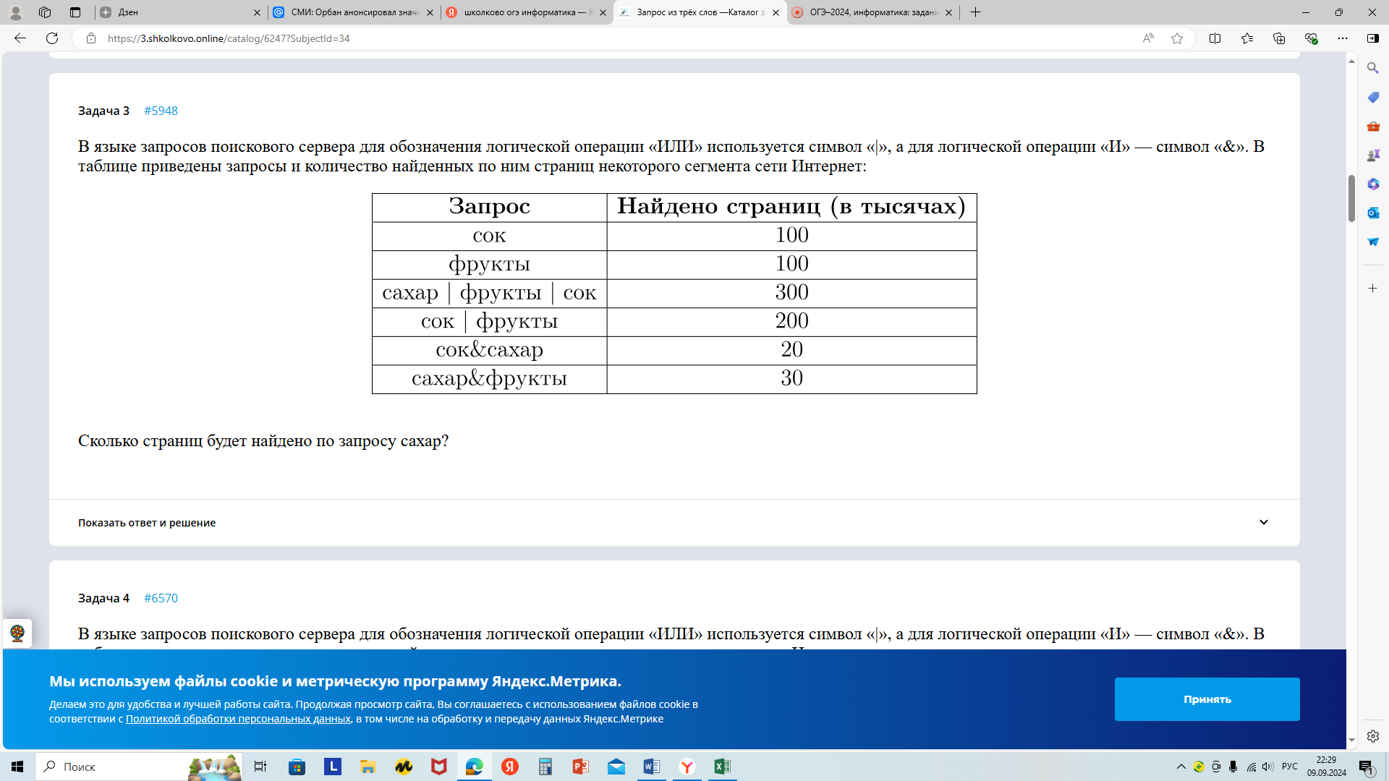

Сколько страниц будет найдено по запросу сахар? **(4 балла)**

1. Дан фрагмент электронной таблицы:

|  |  |  |  |
| --- | --- | --- | --- |
|  | А | В | С |
| 1 | 2 |  | = A1 + 1 |
| 2 | = C1 - B1 | = (3 *B1 + C1) / 3 | = B2 + A1 |

 Какое число должно быть записано в ячейке B1, чтобы построенная после выполнения вычислений диаграмма по значениям диапазона ячеек A2:С2 соответствовала рисунку?

Известно, что все значения диапазона, по которым построена диаграмма, имеют один и тот же знак. **(4 балла)**

**5.** Дана программа:

|  |  |
| --- | --- |
| **Python** | **Паскаль** |
| s = int(input())  t = int(input())  A = int(input())  if s<A and t<5:  print("ДА")  else:  print("НЕТ") | var s, t, A: integer;  begin  readln(s);  readln(t);  readln(A);  if (s<A) and (t<5)  then writeln('ДА')  else writeln('НЕТ')  end. |

Было проведено 9 запусков этой программы, при которых в качестве значений переменных *s* и *t* вводились следующие пары чисел:

(10, 15); (-6, -3); (11, 5); (8, -8); (4, -11); (12, 5), (-11, -8), (15, 0), (10, 7)

Сколько существует целых значений параметра А, при котором для указанных входных данных программа напечатает «НЕТ» 5 раз. **(4 балла)**

**Обществознание**

**1.Выполните задание.**  **(каждое 1 балл)**

Дайте определение следующим понятиям:

А. Факторы производства - это _________________________________________________________

Б. Искусство - это_____________________________________________________________________

В. Форма государственного устройства – это_______________________________________________

Г. Социальная стратификация – это _______________________________________________________

Д. Приведите пример демографической группы ______________________________________________

Е. Основные тенденции современного образования ___________________________________________

Д . К формам государственного устройства относятся:_________________________________________

Ж. К фактору земля относятся: _____________________________________________________________

**2. Прочитайте приведенный текст, каждое положение которого отмечено буквой.**  
(А) Биологическая наука переживает период бурного развития. (Б) На состоявшемся недавно международном конгрессе ученые многих стран выступали с докладами по различным направлениям биологической науки. (В) Некоторые выступления вызывали острую полемику и подвергались критике.

Определите, какие положения текста  
1)      отражают факты  
2)      выражают мнения  
Запишите в таблицу цифры, обозначающие характер соответствующих положений.  
**  (4 балла)**

3. **Выполните задание.**

Звезда телесериалов снялась в некоммерческом черно-белом фильме, сложном по содержанию. Произведение получило высокую оценку критиков и знатоков, но в прокате не смогло собрать сколько-нибудь значительных средств. К какой форме культуры относится описываемое произведение? Укажите два признака, по которым вы это определили. Опираясь на обществоведческие знания, приведите еще один признак этой формы культуры. **(6 балла)**

**Английский язык (каждое 1 балл)**

**A. Choose the correct item.**

1. By the time Linda gets here, we … for her for more than an hour.

**A**have been waiting                **B**will have been waiting        **C**are going to wait

2. After Barney … his chores, he had some rest.

**A**had been doing                     **B**was doing                           **C**had done

3. The neglected puppies … from their irresponsible owner.

**A**were removed                      **B**had removed                       **C**were removing

4. This is … winter for 20 years.

**A**worse                **B**the worse             **C**the worst **D** worst

5. You … worry about it.

**A** not must **B** don’t must **C** mustn’t

6. Sue asked the police officer where … her stolen car.

**A**they had found                     **B**did they find                       **C**had they found

7. Jane forgot … Stephen to the party, so she sent him another invitation.

**A**to invite                               **B**invited                                **C**inviting

8. I can’t come to the cinema tonight; I … to a fancy dress party with my brother later.

**A**have gone                             **B**am going                            **C**go

9.  If only I … so much homework o do! I’d love to go out with my friends.

**A**wouldn't have                       **B**didn't have                          **C**hadn't had

10.  You’ve managed to make your little sister cry! Are you happy with … now?

**A**herself                                  **B**yourself                              **C**yourselves

11.  If I … you, I’d cut down on all that junk food.

**A**had been                              **B**were                                   **C**would be

12. She’s much taller … me.

**A** than **B** as **C** that

13. Why … ?

**A** those men are laughing

**B** are laughing those men

**C** are those men laughing

14. He lives in the same street … me.

**A** that **B** like **C** as **D** than

15. Most … like travelling.

**A** of people **B** of the people **C** people

16. … is your phone number?

**A** Which **B** What **C** How

17. Her eyes … a very light blue.

**A** are **B** have **C** has